Table of Contents
1. Nhiệm vụ 1: What is testing necessary? 2
1.1. Prompt: 2
1.2. Câu trả lời của AI: 3
1.2.1. Error: 3
1.2.2. Defect: 3
1.2.3. Failure: 3
1.2.4. Root cause: 3
1.2.5. Chi phí của việc kiểm thử trễ 3
1.3. Nhận xét kết quả trả lời của AI: 4
1.3.1. Ưu điểm: 4
1.3.2. Hạn chế: 4
2. Nhiệm vụ 2: What is testing? 4
2.1. Prompt: 4
2.2. Câu trả lời của AI: 4
2.2.1. Định nghĩa về testing: 4
2.2.2. Phân biệt testing và debugging: 5
2.2.3. Phân biệt Validation vá Verification 5
2.3. Nhận xét câu trả lời của AI 5
2.3.1. Ưu điểm: 5
2.3.2. Hạn chế 5
3. Nhiệm vụ 3: Bảy nguyên tắc kiểm thử (7 Principles) 5
3.1. Prompt: 6
3.2. Câu trả lời của AI: 6
3.2.1. Prompt nào cho câu trả lời rõ ràng hơn? Tại sao? 7
3.2.2. Khi yêu cầu "ví dụ trong dự án bán vé xem phim CinePlex" thì kết quả thay đổi thế nào so với "ví dụ chung chung"? 8
3.2.3. Có câu trả lời nào sai hoặc gây hiểu nhầm không? Em đã đối chiếu với ISTQB như thế nào? 9
4. Nhiệm vụ 4: Test activities & roles 9
4.1. Prompt: 9
4.2. Câu trả lời của AI: 10
4.3. Nhận xét kết quả trả lời của AI: 10
4.4. Mô tả vai trò của Test Manager và Tester: 10
4.4.1. Test Manager Chịu trách nhiệm quản lý toàn bộ hoạt động kiểm thử của dự án, từ lập kế hoạch, phân bổ nhân sự đến theo dõi tiến độ và chất lượng. Tôi cũng đánh giá rủi ro, báo cáo trạng thái testing cho quản lý dự án và đảm bảo quy trình kiểm thử diễn ra hiệu quả. 10
4.4.2. Tester 10
5. Nhiệm vụ 5: Essential skills của tester 11
5.1. Đặt prompt cho AI và lưu lại câu trả lời. 11
5.1.1. Prompt: 11
5.1.2. Câu trả lời của AI: 11
5.2. Sửa lại prompt (ít nhất 1 lần) để cải thiện chất lượng câu trả lời. 12
5.2.1. Prompt: 12
5.2.2. Câu trả lời của AI: 12
5.3. Nhận xét câu trả lời của AI: 13
5.4. Viết 1 đoạn 100–150 từ tổng kết những kỹ năng quan trọng nhất em rút ra được. 13
6. Bài kết luận và phản tư 14
7. Tài liệu tham khảo 14

Mục lục hình:
Hình 1 - Phân biệt Error, Defect, Failure và Root cause(Chat GPT) 3
Hình 2 - Chi phí của việc kiểm thử trễ (Chat GPT) 4
Hình 3 - Phân biệt Testing và Debugging 5
Hình 4 - Validation vs. Verification 5
Hình 5 - 7 hoạt động trong Test Process 10
Hình 6 - Kĩ năng cần có của tester 12
Hình 7 - Kĩ năng cần có tester và lí do 13

Thông tin tác giả:
Mã số sinh viên: DE191087
Họ tên: Tô Minh Cường
Lớp: SE20A04
Ngày nộp: 17/05/2026
Công cụ AI dùng: ChatGPT
Link Github: https://github.com/ToMinhCuong0430/Lab1_SWT301/tree/main

- Nhiệm vụ 1: What is testing necessary?
  - Prompt:
Bạn là một ISTQB-certified test manager với 10 năm kinh nghiệm. Tôi là sinh viên năm 3 đang học Chương 1 môn Software Testing. Hãy phân biệt 4 khái niệm Error, Defect, Failure, Root cause kèm 1 ví dụ thực tế cho mỗi khái niệm
Định dạng: bảng 3 cột gồm Khái niệm | Định nghĩa ngắn (≤25 từ) | Ví dụ thực tế. Đồng thời giải thích chi phí của việc kiểm thử trễ.
  - Câu trả lời của AI:
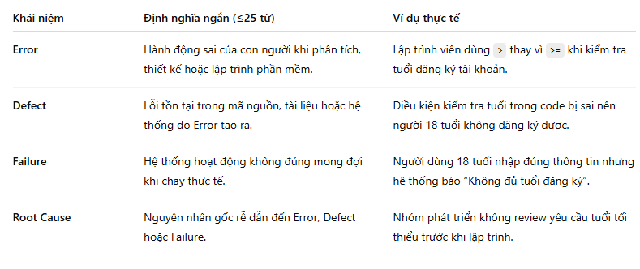
Hình 1 - Phân biệt Error, Defect, Failure và Root cause(Chat GPT)
    - Error:
- Định nghĩa: Hành động sai của con người khi phân tích, thiết kế hoặc lập trình phần mềm.
- Ví dụ: Lập trình viên dùng > thay vì >= khi kiểm tra tuổi đăng ký tài khoản.
    - Defect:
- Định nghĩa: Lỗi tồn tại trong mã nguồn, tài liệu hoặc hệ thống do Error tạo ra.
- Ví dụ: Điều kiện kiểm tra tuổi trong code bị sai nên người 18 tuổi không đăng ký được.
    - Failure:
- Định nghĩa: Hệ thống hoạt động không đúng mong đợi khi chạy thực tế.
- Ví dụ: Người dùng 18 tuổi nhập đúng thông tin nhưng hệ thống báo “Không đủ tuổi đăng ký”.
    - Root cause:
- Định nghĩa: Nguyên nhân gốc rễ dẫn đến Error, Defect hoặc Failure.
- Ví dụ: Nhóm phát triển không review yêu cầu tuổi tối thiểu trước khi lập trình.
    - Chi phí của việc kiểm thử trễ
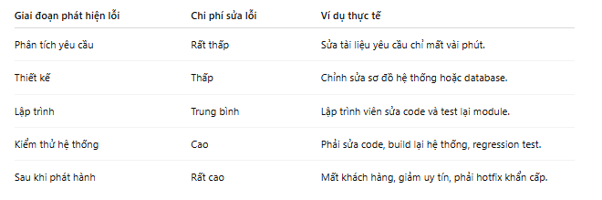
Hình 2 - Chi phí của việc kiểm thử trễ (Chat GPT)
  - Nhận xét kết quả trả lời của AI:
    - Ưu điểm:
- Câu trả lời của AI bám sát yêu cầu của prompt, trình bày bảng so sánh trực quan, dễ hiểu.
- Điểm sáng lớn nhất là việc sử dụng một ví dụ thực tế xuyên suốt (kiểm tra độ tuổi) cho cả 4 khái niệm. Cách tiếp cận này giúp làm nổi bật chuỗi hệ quả và mối quan hệ hữu cơ giữa chúng, thay vì chỉ đưa ra các định nghĩa rời rạc như trong sách.
    - Hạn chế:
Do giới hạn độ dài (≤ 25 từ), một số định nghĩa bị khái quát hóa quá mức, cụ thể:
- AI chưa làm rõ bản chất của Root Cause là vấn đề thuộc về quy trình/tổ chức
- Đồng thời, ví dụ về Defect còn hẹp, mới chỉ tập trung vào lỗi do lập trình viên, chưa phản ánh được sự đa dạng về nguồn gốc lỗi (từ BA hay Technical Writer) như nội dung sách truyền tải.

- Nhiệm vụ 2: What is testing?
  - Prompt:
Hãy đóng vai một giảng viên ISTQB. Nêu định nghĩa của Testing; So sánh Testing vs Debugging theo bảng: Mục đích | Người thực hiện | Đầu ra | Khi nào dùng | Ví dụ ; Ví dụ định dạng kết quả mong muốn:| Mục đích | Tìm lỗi | Sửa lỗi | ; Phân biệt Validation và Verification. Trả lời ngắn gọn, dưới 200 từ.
  - Câu trả lời của AI:
    - Định nghĩa về testing:
Software Testing là quá trình đánh giá và thực thi phần mềm nhằm phát hiện lỗi và xác minh phần mềm đáp ứng yêu cầu.
    - Phân biệt testing và debugging:
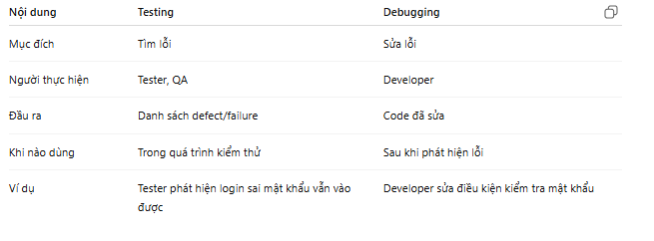
Hình 3 - Phân biệt Testing và Debugging
    - Phân biệt Validation vá Verification
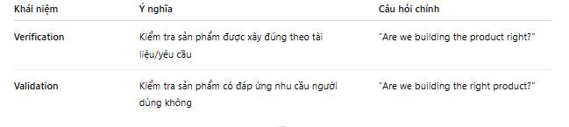
Hình 4 - Validation vs. Verification

  - Nhận xét câu trả lời của AI
    - Ưu điểm:
- Cả hai bảng đều bám sát định nghĩa chuẩn của ISTQB
- Bảng Testing vs. Debugging: Phân biệt rất rõ ràng về trách nhiệm của Tester và Dev
- Bảng Verification vs. Validation: AI đã đưa ra được hai câu hỏi để giải thích trực quan và dễ nhớ nhất cho hai khái niệm vốn rất dễ nhầm lẫn này.
    - Hạn chế
- Chưa nêu được Verification - Kiểm thử Tĩnh (Review tài liệu) và Validation - Kiểm thử Động (Chạy phần mềm).
- Nhiệm vụ 3: Bảy nguyên tắc kiểm thử (7 Principles)
  - Prompt:
Prompt thứ nhất: Bạn là chuyên gia kiểm thử phần mềm.
Bối cảnh: tôi đang làm dự án "BookMyMovie" — hệ thống đặt vé online.
Yêu cầu: Lần lượt giải thích 3 nguyên tắc:
(1) Exhaustive testing is impossible,
(2) Early testing saves time and money,
(3) Defects cluster together.
Với mỗi nguyên tắc: nêu định nghĩa (≤30 từ) + 1 hệ quả thực tiễn cho dự án BookMyMovie.
Định dạng: ba mục đánh số, không dùng emoji.

Promp thứ hai Bạn là chuyên gia kiểm thử phần mềm.
Bối cảnh: tôi đang làm dự án "BookMyMovie" — hệ thống đặt vé online.
Yêu cầu: Lần lượt giải thích 3 nguyên tắc:
(1) Testing shows the presence of defects, not their absence
(2) Beware of the pesticide paradox.
Với mỗi nguyên tắc: nêu định nghĩa (≤30 từ) + 1 hệ quả thực tiễn cho dự án BookMyMovie.
Định dạng: ba mục đánh số, không dùng emoji.

Prompt thứ ba: Bạn là chuyên gia kiểm thử phần mềm.
Bối cảnh: tôi đang làm dự án "BookMyMovie" — hệ thống đặt vé online.
Yêu cầu: Lần lượt giải thích 3 nguyên tắc:
(1) Testing is context dependent.
(2) Absence of-errors is a fallacy.
Với mỗi nguyên tắc: nêu định nghĩa (≤30 từ) + 1 hệ quả thực tiễn cho dự án BookMyMovie.
Định dạng: ba mục đánh số, không dùng emoji.
  - Câu trả lời của AI:
Prompt thứ nhất:
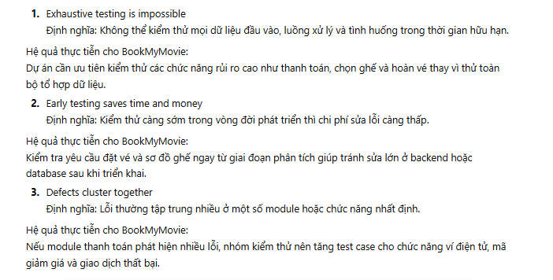
Prompt thứ hai:
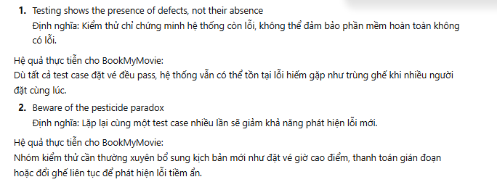
Prompt thứ ba:
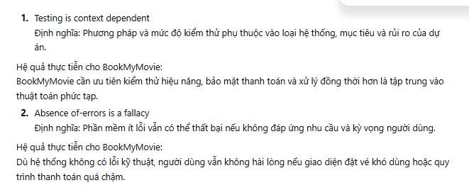
    - Prompt nào cho câu trả lời rõ ràng hơn? Tại sao?
Trong 3 prompt nêu trên, prompt thứ 2 được AI (ChatGPT) đưa ra câu trả lời rõ rảng nhất. Lí do: câu trả lời chỉ đích danh lỗi "trùng ghế" (race condition) – một lỗi đặc thù của hệ thống đặt chỗ.
    - Khi yêu cầu "ví dụ trong dự án bán vé xem phim CinePlex" thì kết quả thay đổi thế nào so với "ví dụ chung chung"?
Prompt thứ nhất:
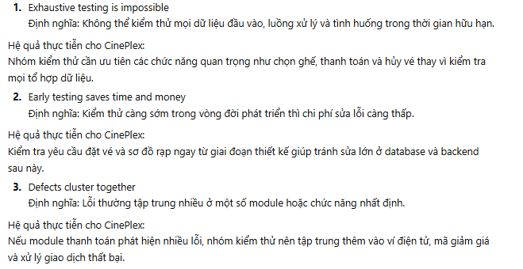
Prompt thứ hai:
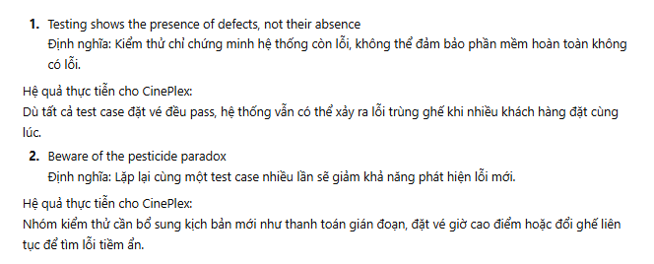
Prompt thứ ba:
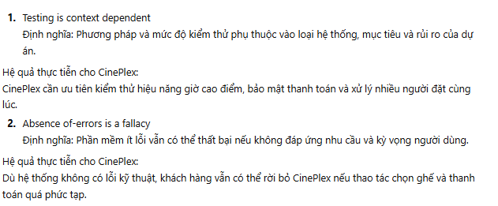

Kết luận: Khi thay đổi yêu cầu, kết quả có sự thay đổi về sắc thái ngôn ngữ và tư duy hệ thống, dù về mặt nghiệp vụ (đặt vé xem phim) thì chúng khá tương đồng. Cụ thể:
- BookMyMovie: AI thường dùng từ "người dùng" và tập trung vào việc họ "không hài lòng". Đây là cách tiếp cận của một nền tảng công nghệ / App.
- CinePlex: AI dùng từ "khách hàng" (customers) và nhấn mạnh việc họ sẽ "rời bỏ CinePlex". Đây là cách tiếp cận của một thương hiệu rạp cụ thể.
Khi nhắc đến tên một chuỗi rạp lớn, AI có xu hướng đưa ra các hệ quả liên quan đến giá trị thương hiệu và sự trung thành của khách hàng mạnh mẽ hơn.
    - Có câu trả lời nào sai hoặc gây hiểu nhầm không? Em đã đối chiếu với ISTQB như thế nào?
- Trong các câu trả lời của AI phía trên, không có câu nào có dấu hiệu sai hoặc gây hiểu nhầm.
- Đối chiếu với ISTQB:
Tra cứu sách Foundation of Software Testing (ISTB Certification) chương 1 (Fundamentals of testing) mục 1.3 (Seven testing principles).
Đối với câu trả lời về định nghĩa: So sánh với định nghĩa trong sách rằng những từ khóa có khớp với những từ khóa trong sách không
Đối với ví dụ: Kiểm tra tính logic của ví dụ có bám sát vào định nghĩa không
- Nhiệm vụ 4: Test activities & roles
  - Prompt:
Đóng vai một Test Manager có nhiều năm kinh nghiệm trong lĩnh vực phát triển phần mềm.
Vui lòng trình bày 7 hoạt động chính trong quá trình kiểm tra ISTQB:
lập kế hoạch, giám sát và kiểm soát, phân tích, thiết kế, thực hiện, thực hiện, hoàn thành.
Mỗi hoạt động: tối đa 2 câu, có đầu ra (artifact/testware) tương ứng. Trình bày dưới dạng số đánh giá từ 1 đến 7.
Phong cách: kể chuyện thứ nhất.
  - Câu trả lời của AI:
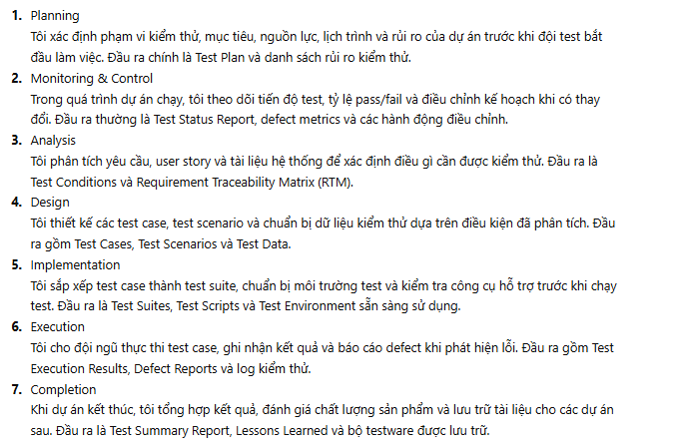
Hình 5 - 7 hoạt động trong Test Process
  - Nhận xét kết quả trả lời của AI:
Nội dung này bám sát hoàn toàn theo chuẩn ISTQB. Việc liệt kê đúng 7 bước theo trình tự logic từ Planning đến Completion cho thấy AI đã lấy dữ liệu từ nguồn chuẩn quốc tế.
  - Mô tả vai trò của Test Manager và Tester:
    - Test Manager
Chịu trách nhiệm quản lý toàn bộ hoạt động kiểm thử của dự án, từ lập kế hoạch, phân bổ nhân sự đến theo dõi tiến độ và chất lượng. Tôi cũng đánh giá rủi ro, báo cáo trạng thái testing cho quản lý dự án và đảm bảo quy trình kiểm thử diễn ra hiệu quả.
    - Tester
Tập trung vào việc phân tích yêu cầu, thiết kế test case, thực thi kiểm thử và ghi nhận lỗi trong hệ thống. Tôi làm việc trực tiếp với sản phẩm để phát hiện defect và xác nhận các chức năng hoạt động đúng theo yêu cầu.
- Nhiệm vụ 5: Essential skills của tester
  - Đặt prompt cho AI và lưu lại câu trả lời.
    - Prompt:
Đóng vai một chuyên gia phân tích có 10 kinh nghiệm trong lĩnh vực kiểm thử phần mềm
Trong bối cảnh thị trường công nghệ năm 2026 khi GenAI đang bùng nổ mạnh mẽ có thể tự động hóa việc viết Test Case và Scripting theo yêu cầu của người dùng, có ảnh hưởng tương đối nặng đối với tester.
Hãy chỉ ra những kỹ năng cần có của 1 tester năm 2026 để không bị AI thay thế.
Đưa ra ví dụ thực tế cho mỗi kỹ năng để chứng minh tại sao AI không thể làm thay người trong tình huống đó.
Trình bày dưới dạng bảng gồm 2 cột | Kĩ năng | Ví dụ thực tế ; tối đa 50 chữ.
    - Câu trả lời của AI:
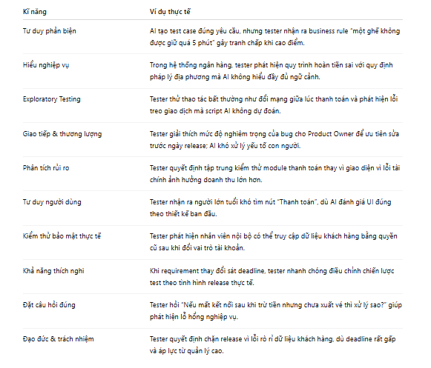
Hình 6 - Kĩ năng cần có của tester
  - Sửa lại prompt (ít nhất 1 lần) để cải thiện chất lượng câu trả lời.
    - Prompt:
Đóng vai một chuyên gia phân tích có 10 kinh nghiệm trong lĩnh vực kiểm thử phần mềm
Trong bối cảnh thị trường công nghệ năm 2026 khi GenAI đang bùng nổ mạnh mẽ có thể tự động hóa việc viết Test Case và Scripting theo yêu cầu của người dùng, có ảnh hưởng tương đối nặng đối với tester.
Hãy chỉ ra những kỹ năng cần có của 1 tester năm 2026 để không bị AI thay thế.
Đưa ra ví dụ thực tế cho mỗi kỹ năng để chứng minh tại sao AI không thể làm thay người trong tình huống đó.
Trình bày dưới dạng bảng gồm 3 cột | Kĩ năng | Ví dụ thực tế | Lí do GenAI không thể làm được; tối đa 50 chữ.
    - Câu trả lời của AI:
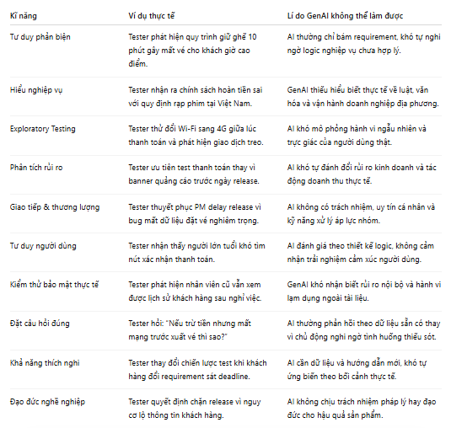
Hình 7 - Kĩ năng cần có tester và lí do
  - Nhận xét câu trả lời của AI:
- Các ví dụ cực kỳ sát thực tế (lỗi giữ ghế, đổi mạng khi thanh toán, tâm lý người già)
- Chỉ ra được ranh giới giữa Checking (AI làm theo mẫu) và Testing (Con người tư duy, phản biện và thấu cảm).
- Bố cục bảng khoa học, ngôn từ chuyên nghiệp, súc tích và cực kỳ thuyết phục.
  - Viết 1 đoạn 100–150 từ tổng kết những kỹ năng quan trọng nhất em rút ra được.
Trong bối cảnh GenAI bùng nổ vào năm 2026, vai trò của người kiểm thử dịch chuyển mạnh mẽ từ việc thực thi kỹ thuật sang quản trị chiến lược chất lượng. Những kỹ năng quan trọng nhất giúp Tester không bị thay thế chính là sự kết hợp giữa tư duy phản biện và thấu cảm người dùng. Trong khi AI chỉ bám sát yêu cầu có sẵn, con người có khả năng nhìn thấu những lỗ hổng logic nghiệp vụ phức tạp và các biến số ngẫu nhiên của môi trường thực tế thông qua kiểm thử khám phá. Đặc biệt, khả năng phân tích rủi ro kinh doanh và kỹ năng thương lượng là rào cản mà AI không thể vượt qua, bởi chúng đòi hỏi uy tín cá nhân và bản lĩnh trong việc ra quyết định. Cuối cùng, đạo đức nghề nghiệp và trách nhiệm pháp lý là giá trị sau cùng; AI có thể tìm thấy lỗi, nhưng chỉ có Tester chuyên nghiệp mới đủ tư cách để bảo vệ quyền lợi khách hàng và chặn những bản phát hành thiếu an toàn.
- Bài kết luận và phản tư
Trải qua quá trình tìm hiểu sâu về các nguyên lý kiểm thử và cách tối ưu hóa công cụ AI, tôi đã rút ra được những bài học cốt lõi mang tính định hướng cho sự nghiệp trong kỷ nguyên số.
Thứ nhất, một hệ thống không có lỗi kỹ thuật vẫn có thể thất bại nếu không đáp ứng đúng nhu cầu người dùng hoặc gây khó khăn trong trải nghiệm thực tế. Thứ hai, việc sử dụng mô hình R-C-T-F-E để đặt câu hỏi cho AI đã thay đổi hoàn toàn cách tôi làm việc với công nghệ; một prompt mơ hồ chỉ cho ra kết quả sáo rỗng. Khi tôi áp dụng đầy đủ các thành phần (Vai trò - Bối cảnh - Nhiệm vụ - Định dạng - Minh chứng), AI ngay lập tức biến thành một chuyên gia tư vấn cao cấp, đưa ra được những ví dụ thực tiễn rõ ràng. Tóm lại, sự kết hợp giữa kiến thức chuyên môn vững chắc và kỹ năng làm chủ AI thông qua Prompt Engineering chính là chìa khóa để chúng ta không chỉ tồn tại mà còn dẫn đầu trong thị trường công nghệ đầy biến động.
- Tài liệu tham khảo
- Foundations of Software Testing ISTQB Certification, 4th edition
- Hướng dẫn Prompt Engineering: https://www.promptingguide.ai/

